NOVÉ MITSUBISHI ASX (MY20)

V PRODEJI OD 3. ŘÍJNA ZA 415 000 KČ

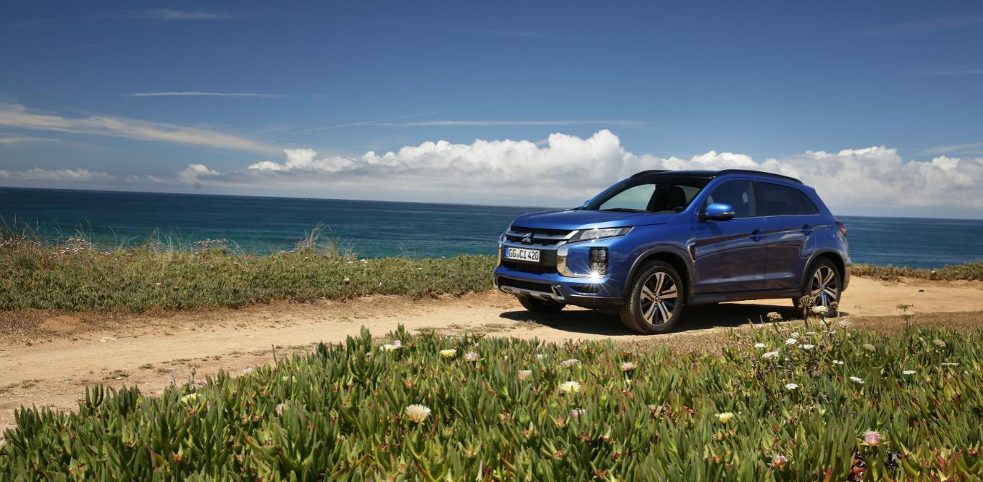

Mitsubishi ASX, třetí celosvětově nejprodávanější model společnosti Mitsubishi (po Outlanderu a L200), je klíčovým produktem v rámci obchodní strategie automobilky.

Mitsubishi Motors Corporation (MMC) se proto po celosvětově úspěšné devítileté kariéře ASX rozhodla investovat do výrazné modernizace tohoto modelu, zdaleka přesahující obvyklé úpravy v rámci faceliftu:

Nové provedení celé přední části, včetně tzv. „dynamického štítu“
Nové lisované / profilované díly
Nová LED světla (vpředu i vzadu)

Nové barevné odstíny, dekory a kola
Přepracovaná přístrojová deska s větším 8" displejem
Nové funkce konektivity systému SDA 2. generace
Modernizované hnací ústrojí:
Motor 2,0 SMART MIVEC s vysokým točivým momentem
(150k / 195 Nm)
5st. manuální převodovka nebo automatická převodovka typu CVT INVECS-III s režimem sportovního řazení pádly
(6 stupňů)
Znovuuvedení pohonu 4X4

HISTORIE ASX

2009 – Mitsubishi vstupuje do vod kompaktních SUV
Uvedením modelu ASX v roce 2009 (v Evropě na jaře 2010) nabídla značka své pověstné zkušenosti s pohonem 4X4 a vozy třídy SUV širšímu spektru zákazníků, zde v kategorii pod středně velkým Outlanderem. To vše v době, kdy byl segment kompaktních SUV ještě v plenkách.

Mitsubishi ASX - jeden z průkopníků své kategorie - vstoupilo na trh jako:

1) výsledek dalšího vývoje všestranné architektury „Project Global“

2) sériové zhmotnění původní a veřejností oceňované studie Concept-cX, odhalené v roce 2007 na autosalonu ve Frankfurtu.

ASX rychle našlo cestu k zákazníkům, počínaje Evropou (25% celosvětových prodejů), kde si několik let po sobě udržovalo postavení nejprodávanějšího modelu Mitsubishi s více než 30% podílem na prodejích:

Kalendářní rok | CELKOVÉ PRODEJE ASX v | Podíl na celkových prodejích
2010 | 22 | 17,7
2011 | 48 | 35,5
2012 | 32 | 35,8
2013 | 26 | 28,1
2014 | 36 | 30,5
2015 | 46 | 30,2
2016 | 36 | 26,2
2017 | 40 | 28,9
2018 | 32 | 19,6
2019 - do 30.4. | 11 | 18,0
CELKEM | 332 | 27,1

Při celosvětových prodejích o objemu 1,36 milionu vozů (do března 2019 –
údaje za fiskální rok 2018) se ASX setkalo se stejným úspěchem na více než
90 trzích:

Západní Evropa 343 241 vozů Severní Amerika 312 229 vozů Čína 260 481 vozů Rusko/Ukrajina/Kazachstán 116 333 vozů Austrálie 110 161 vozů Japonsko 36 339 vozů
Ostatní trhy 182 212 vozů

V ČR bylo od roku 2010 prodáno 11 000 vozů

Model s označením ASX, pojatý jako základní SUV značky Mitsubishi (vedle sportovního SUV-kupé Eclipse Cross a vlajkové lodi Outlander / Outlander PHEV), i nadále nabízí aktivním zákazníkům z celé Evropy spojení stylového

charakteru SUV, kompaktních rozměrů, praktické využitelnosti a bezpečnosti vyplývající z povahy vozu SUV a pohonu 4X4.

2020 – Dynamický štít
K prodejní úspěšnosti ASX od roku 2010 přispěly i průběžné modernizace každé tři roky v souladu s trendy na trhu a vývojem samotné značky.

První modernizace se představila roku 2013 (kdy došlo ke zjemnění křivek tzv. „jet“ masky chladiče) a poté v roce 2016 (s uplatněním nové vizuální identity „Dynamický štít“)

Nyní se ASX představuje v modelovém provedení MY20, jehož pojetí tzv. dynamického štítu přineslo kompletní přepracování čelní partie vozu – což si vyžádalo významné investice do nových lisovacích nástrojů a dokládá to význam uvedeného modelu pro celou automobilku.

ASX s novým designovým motivem „Robust & Ingenious“ (Robustní
a důvtipný) působí nápadněji a přináší nový smysl pro robustnost, příslušející
více než 80letým zkušenostem Mitsubishi s pohonem 4X4.

Čelní pohled
Dynamický štít, zde dosud ve své druhé generaci, svým komplexním pojetím opticky rozšiřuje ASX prostřednictvím vyšší kapoty ve tvaru škeble, hranatějších blatníků a kombinace výrazných horizontálních a vertikálních prvků a linií.

Po obou stranách nového nárazníku zaujmou integrované
‚břity‘ ochranného štítu. Pevnost a odolnost akcentuje hranaté provedení masky chladiče s horizontálními a vertikálními křivkami se vzhledově sladěnými otvory a spodním ochranným krytem.

K sebejistému postoji ASX nové generace přispívají i hranatá směrová světla a LED mlhová světla – pod LED světlomety – pevně vetknutá do samotných rohů přepracovaného nárazníku.

Pohled zezadu
Tentýž přístup se odrazil i v zadní části ASX, kde nyní vůz používá zadní LED skupinové svítilny ve formě protažené horizontální čepele zasahující až do samotných rohů ke zdůraznění širokého a stabilního postoje.

Samotné stylistické ztvárnění nového zadního nárazníku vyvolává dojem pevnosti prostřednictvím ostřejších křivek, výdechů v rozích
a propracovaného spodního ochranného krytu.

Novou osobnost ASX stvrzují také nové metalické odstíny karoserie (červená Diamond a hnědá Oak), nové akcenty (boční dekory na předních blatnících atd.) a nová robustní hliníková kola o velikosti 18".

2020 – Kvalitní zpracování
Nový design exteriéru ASX v modelovém provedení 2020 – solidní
a s propracovanými detaily – se odráží i v interiéru vozu, kde došlo
k posunu především co do kvality materiálů (textilního i koženého
čalounění), vylepšení ergonomie (nové kruhové ovladače ventilace)
a sportovnějšího čalounění stropu kabiny z černé látky.

Dobrý dojem z kvalitního řemeslného zpracování jde ruku v ruce s jemnými vylepšeními, která přišla s posledním modelovým provedením, jako je např. výrazná kovová textura ve spodní části středového panelu nebo měkké kolenní opěrky po obou stranách téhož panelu.

2020 - Chytřejší konektivita
Pro nové ASX (specifikace pro Evropu) byl vylepšen informační a audio systém SDA (Smartphone-link Display Audio), který nyní také nabízí propracovanější konektivitu:

Úhlopříčka displeje se zvětšila ze 7 na 8"
Na obrazovce systému SDA lze nyní přehrávat videa uložená
na paměťových zařízeních USB.
Oproti předchozímu systému bylo zrychleno spouštění až o 50% Konektivita 2. úrovně umožňuje využití / zobrazení údajů o vozidle
(pouze pro čtení)
Majitelé ASX budou mít k dispozici novou aplikaci využívající informace z rychloměru, palubního počítače, varovných kontrolek a další palubní informace. Uvedená aplikace například dokáže zkontrolovat dojezd vozidla a navigovat řidiče k nejbližším čerpacím stanicím. Napomůže zajistit optimální údržbu
a dodržování servisních intervalů.
Navigační funkce bude nyní poskytovat systém TomTom (nebude k dispozici v ČR). Po připojení k internetu přes chytrý telefon jsou nyní k dispozici dopravní informace v reálném čase.

2020 – 4X4 zpět v Evropě
Společnost Mitsubishi se v souladu se svými odbornými zkušenostmi, pověstí a postavením specialisty na SUV (více než 80 let know-how
v oblasti pohonu 4X4) po krátké pauze rozhodlo opět nabídnout evropským
zájemcům o ASX verzi s pohonem 4X4.

Systém pohonu všech kol ASX nabízí řidiči možnost volby ze tří režimů ke sladění systému řízení trakce s upřednostňovaným stylem jízdy nebo jízdními podmínkami.

Místo mezinápravového diferenciálu je použita elektronicky řízená spojka, která je spínána dle nastaveného režimu a aktuálních jízdních podmínek pro optimální rozdělení hnacího momentu mezi přední a zadní nápravu s využitím údajů senzorů sledujících otevření škrticí klapky, rychlost vozidla,
stav vozovky a pokyny od řidiče:

V režimu 2WD se točivý moment přenáší pouze na přední kola ve prospěch agilnější jízdy a nižší spotřeby paliva.
V režimu 4WD AUTO je regulován přenos hnacího momentu tak, aby se zlepšila průchodnost a řízení na nezpevněných cestách a/nebo za zhoršených podmínek na silnici (v poměru od 98:2 do 50:50 vpředu
/ vzadu).
V režimu 4WD LOCK se dále zvýší točivý moment přenesený na zadní nápravu - cca. 1,5 násobek točivého momentu režimu 4WD AUTO přenáší na zadní kola ve prospěch držení stopy na špatném povrchu nebo při uvíznutí vozu, čímž je zajištěno spolehlivé fungování pohonu 4X4 na všech površích.

Ke stabilitě vozu přispívá i upřednostňování kol zadní nápravy v režimech
4WD AUTO a 4WD LOCK. K lepšímu držení stopy za situací, kdy jsou při rozjezdu přední kola natočena na jednu nebo druhou stranu, napomáhá lepší způsob regulace, snažící se vyhnout přibrzdění kol v ostrých zatáčkách.

Kompaktní a lehký systém 4X4 pro ASX přispívá k dobré spotřebě paliva díky olejové náplni s nízkou viskozitou v rozdělovací převodovce.

V neposlední řadě je zde ergonomie, tedy snadné přepínání mezi režimy, kdy řidiči stačí pouze otočit podsvíceným kruhovým ovladačem se snadným úchopem, umístěným na dobře viditelném místě mezi předními sedadly.

2020 – Vysoký točivý moment
S ohledem na výraznější osobnost ASX v modelovém provedení 2020 se
Mitsubishi rozhodlo povýšit předchozí benzínovou jednotku 1,6 na agregát
4J11 o objemu 2,0 litru, který najdeme i pod kapotou většího Outlanderu.

Z pohledu technologie za zmínku stojí především:

Přechod od rozvodu se dvěma vačkovými hřídeli (DOHC) ke kompaktnější architektuře s jedním vačkovým hřídelem (SOHC)
přispívá k odpovídajícímu poklesu hmotnosti.

Jednotka „4J11“ používá systém spojitě proměnného časování
a zdvihu ventilů SMART MIVEC (SMART Mitsubishi Innovative Valve timing Electronic Control), zlepšující spotřebu paliva omezením sacích ztrát.

Tento nový typ pohonu pro ASX lze objednávat v kombinaci se systémem AS&G (Automatic Stop and Go), jenž je kompatibilní
s manuální převodovkou i ústrojím CVT.

Ve srovnání s motorem 1,6 pak agregát o vyšším zdvihovém objemu nabízí vyšší výkon potřebný k výpravám do terénu nebo tahání přívěsů (údaje MMC pro vozy ve specifikaci pro EU – předmětem konečné homologace):

 | Výkon | Točivý moment | Nejvyšší  hmotnost přívěsu
1,6 DOHC | 115 k  při 6000 ot | 154 Nm  při 4000 ot | 1 200 kg
2,0 SOHC | 150 k  při 6000 ot | 195 Nm  při 4200 ot | 1 300 kg

Součástí bezestupňového ústrojí CVT INVECS-III pro ASX, koncepčně podobného jednotce z modelu Eclipse Cross, je
i režim manuálního řazení Sport Mode pádly pod volantem.

Sportovní režim se šesti krátce odstupňovanými převody pokrývá široké rozpětí převodových poměrů pro maximální zužitkování potenciálu motoru.

Systém řízení převodovky CVT využívá novou logiku řazení
s převodem do rychla s cílem potlačit zdánlivě váhavý projev, zpravidla vykazovaný ústrojími typu CVT, kdy otáčky motoru rostou z pohledu řidiče rychleji, než činí nárůst skutečné rychlosti jízdy.
Logika řazení do rychla přispívá k pocitu lepší akcelerace s využitím krátké jemné změny hnací síly, kdy ústrojí CVT vyvolává podobný dojem jako při řazení klasické automatické převodovky.

O efektivitě převodovky CVT rovněž vypovídá porovnání s manuálním
ústrojím co do pružného zrychlení – tedy klíčového aspektu aktivní bezpečnosti při každodenním cestování (údaje MMC pro vozidlo ve specifikaci pro EU – předmětem konečné homologace):

 | Maximální  rychlost | 0 – 100 km/h | 120 – 140  km/h
1,6 DOHC  (M/T 2WD) | 183 km/h | 12,2 s | 17,0 s
2,0 SOHC  (M/T 2WD) | 190 km/h | 10,2 s | 13,7 s
2,0 SOHC  (CVT 4WD) | 190 km/h | 12,2 s | 7,2 s

Údaje o spotřebě paliva a emisích budou k dispozici po dokončení procesu homologace EU.

2020 - Dynamické řízení
Kromě stávajícího systému zmírňování následků čelní kolize (FCM), varování při opuštění jízdního pruhu (LDW) nebo funkce asistenta rozjezdu do kopce přinese nové ASX i nový laserový radarový systém proti nechtěnému zrychlení vozidla (RMS), jehož smyslem je předcházet kolizím s překážkou ve směru jízdy.

Podmínky fungování systému RMS:

Rychlost pod 10 km/h
Rozpoznává vozidla nebo překážky ve vzdálenosti cca 4 m před vaším vozidlem
Řidič sešlápnul plynový pedál příliš rychle a silně
Řidič neotáčí volantem, aby se překážce vyhnul

CENY NOVÉHO ASX



